附件1第五批医用耗材（二次）参数要求

包号 | 耗材名称 | 规格型号 | 单位 | 单价限价 (元) | 年用量 | 参数要求 | 总限价（元）
1 | 一次性无菌气管切开插管 | 各型号(进口) | 套 | 94 | 200 | 参考图片：  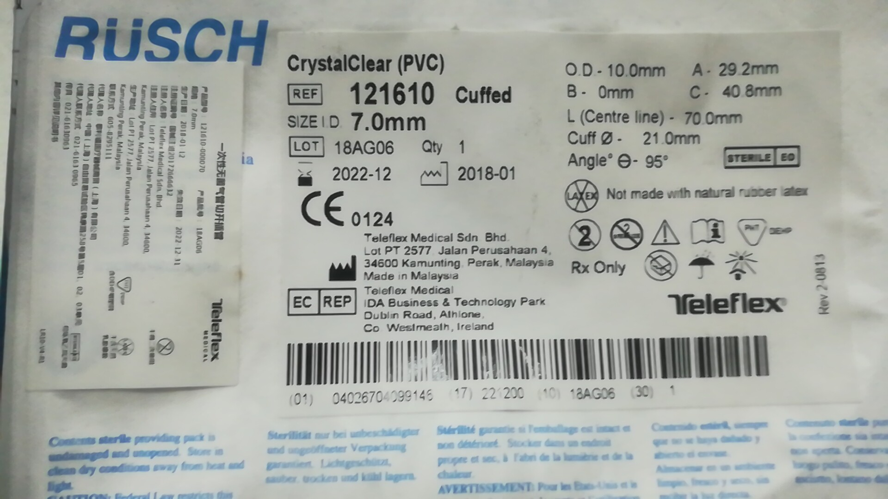 | 18800
3 | 精密器械保护套（） | 透明显影硅胶管（1.4*3.2*45mm） | 个 | 0.4 | 90000 | 材质为硅胶，内外含凹槽，透明并含有显影线 | 47590
3 | 精密器械保护套（） | 透明显影硅胶管(2.4*4.6*35mm) | 个 | 0.5 | 1000 | 材质为硅胶，内外含凹槽，透明并含有显影线 | 47590
3 | 精密器械保护套（） | 透明显影硅胶管(4.5*7.2*35mm) | 个 | 0.7 | 400 | 材质为硅胶，内外含凹槽，透明并含有显影线 | 47590
3 | 精密器械保护套（） | 舍钳保护套（椭圆形）） | 个 | 6 | 60 | 材质为硅胶 | 47590
3 | 精密器械保护套（） | 腔镜器械保护套（7.5*10mm内径*外径） | 个 | 23/米 | 400米 | 材质为硅胶，内外含凹槽，透明并含有显影线 | 47590
3 | 精密器械保护套（） | 开口器/压舌板保护套（8.5*10mm内径*外径） | 个 | 25/米 | 50米 | 材质为硅胶，内外含凹槽，透明并含有显影线 | 47590
7 | 一次性使用组织导管扩张器（组织扩张导管） | 各型号（包含VDY20065） | 套 | 3200 | 100 | 一次性使用组织导管扩张器的外型为圆形。根据外套管高度及直径不同分为三种规格。主要由外套管、内套管和内芯组成。产品以无菌形式提供，为一次性使用。  适用于临床颅内手术中阻挡术野周围的软组织。  参考图片：  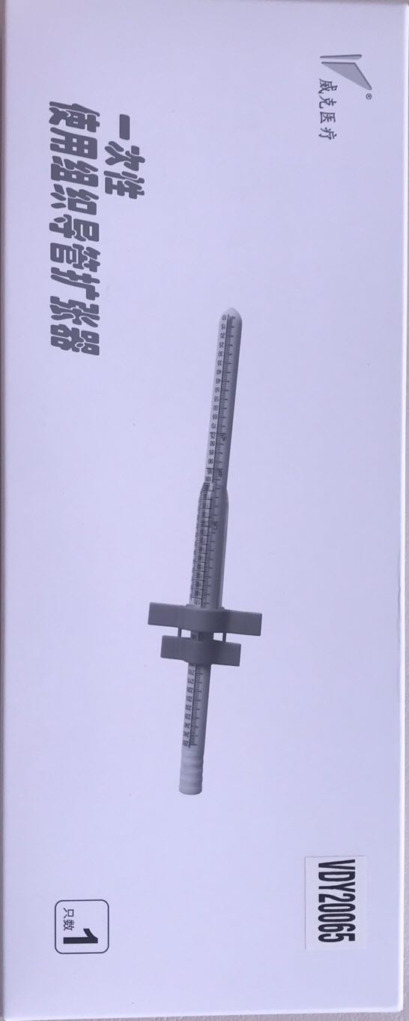 | 320000
注:
1.以上条款必须满足，否则视为无效标。
2. 属于集采平台产品，中标方必须满足两票制，并在平台配送，如因集采平台价格降低导致价格低于合同价，中标方应主动将所供产品价格降为平台以下价格。
3.为杜绝采购过程中一切不正当竞争行为，所有中标方必须保证正常供货，满足院方需求。如不能正常供货者，将列入黑名单，三年内将不能参与我院所有医用耗材的投标，并停止在我院在供货物。

